
Поетична збірка
“Зів’яле листя”.
Місце любовної теми у творчості Івана Франка.
Життєві імпульси появи творів (автобіографічність).
Широка гамма почуттів ліричного героя.

Хід уроку
1. Мотивація навчальної діяльності.
Вступне слово.
Говорять, що тільки тільки тоді можна сказати, що знаєш людину, коли бачив її під впливом найсильніших почуттів: щастя, гніву, кохання. Ми чимало знаємо про Франка-борця, непохитну силу духу Каменяра - невтомного борця за права людини, її гідність.
Проте що ми знаємо про закоханого Франка – творця збірки інтимної лірики “Зів’яле листя”, яка є перлиною світової інтимної лірики, що стоїть поряд із сонетами Шекспіра? Кому віддати перевагу: чи невтомному Каменяреві, чи Франкові-лірику, співцю кохання? Хто ті музи, що торкнулися струн Франкової душі і з “...нього визвали одні оті ридання голосні – пісні”.
Щоб дізнатися все з “перших рук”, спробуймо зробити нашим співрозмовником самого І. Франка, що буде говорити з нами рядками ліричних творів збірки “Зів’яле листя” та уривками власних листів і спогадів.
2. Оголошення теми і мети.
Епіграф
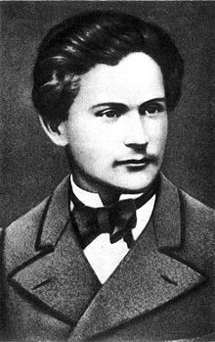
Розвійтеся з вітром, листочки зів’ялі,
Розвійтесь, як тихе зітхання!
Незгоєні рани, невтишені жалі,
Завмерле у серці кохання.

В зів’ялих листочках хто може вгадати
Красу всю зеленого гаю?
Хто знає, який я чуття скарб багатий
В ті вбогії вірші вкладаю?
І.Франко. Збірка “Зів’яле листя”
3. Сприйняття й засвоєння навчального матеріалу.
Слово вчителя.
Збірка “Зів’яле листя” належить до світових шедеврів інтимної лірики. Вона є результатом більш ніж десятирічної праці автора і вийшла 1896 року. Цікаво, що сам автор визначив її як ліричну драму. Збірка вирізняється своєрідною будовою: складається з трьох розділів, які автор назвав жмутками. Отже, кожен ліричний твір жмутка - “зів’ялий листочок”, у якому частинка душі ліричного героя, його спогади й переживання. Ліричного героя збірки й автора ототожнювати не варто – вони різні, але в його уста Франко вклав кілька особистих переживань.
Спитаймо автора, скільки разів у його душі оселялось кохання, що приносило воно авторові щастя чи муку?
/Виразне читання напам’ять фрагмента поезії “Тричі мені являлася любов ”/
Бесіда за питаннями.
- Скільки разів І.Франко дивився у вічі коханню?
- Які почуття викликали ці зустрічі?
- Чи схожі між собою кохані жінки І.Франка?
- Як ви вважаєте, чи стала котрась з них дружиною поета?
Слово вчителя.
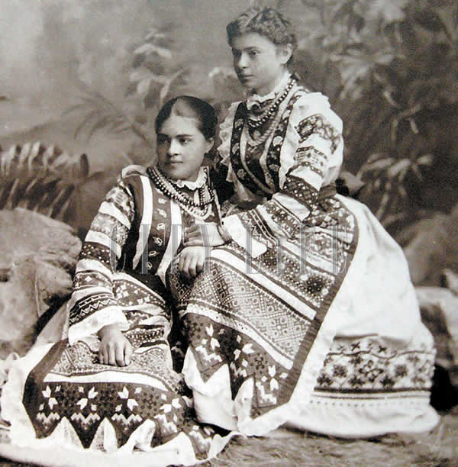
Хто вони, оті Франкові музи, чому не стали відрадою для нього? Відповіді на ці питання ми почуємо від біографів-дослідників, які отримали випереджувальне завдання.
1-группа
“Одна несміла, як лілея, біла...” – так Іван Якович говорить про своє перше кохання – Ольгу Рошкевич, доньку священника з карпатського села Лолин. Кохання було взаємним і тяглося 10 років. Батьки Ольги сподівались, що Іван зробить блискучу кар’єру, проте, дізнавшись про арешт Івана Яковича, змінили думку. Закохана дівчина намагалася виправити ситуацію і благала коханого бодай на деякий час, хоч до їхнього одруження, припинити активну громадську діяльність .
У відповідь отримує рядки:
“Думка, що я для тебе мав би покинути свої переконання, видалася мені такою дикою, не гідною тебе і мене... ”, бо поет був переконаний, що “...подружжя має об’єднувати і зігрівати висока й гуманна мета, за яку воно боролося б спільними силами весь вік...”
Батьки Ольги заборонили Франкові бувати в них, а роком пізніше Ольга мусила вийти заміж за іншого.
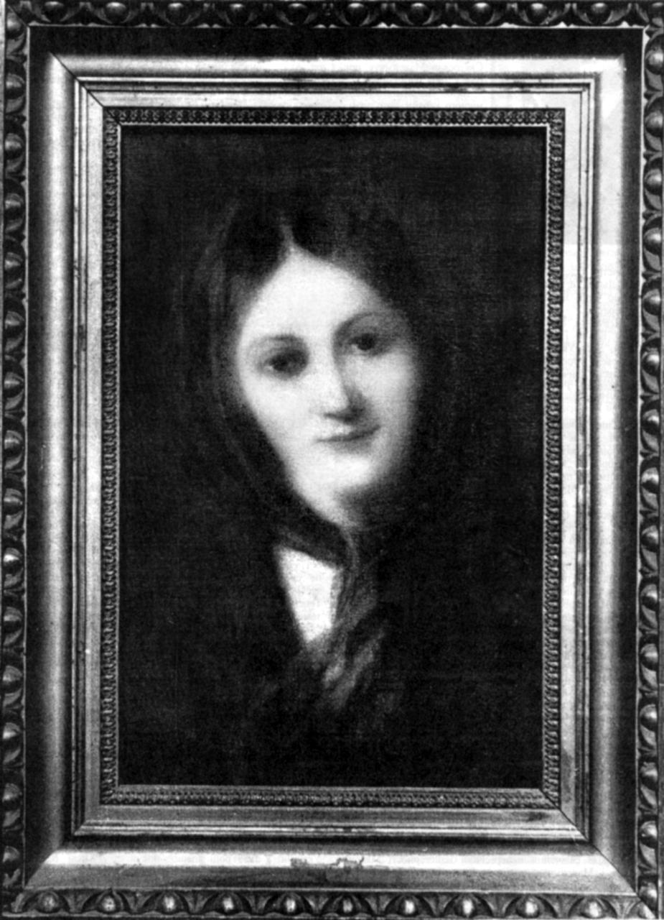
2 группа – портрет жінки, що висів у помешканні І.Франка. Вважають, що так виглядала Ю.Дзвонвовська.
“Явилась друга – гордая княгиня” – такі слова підібрав закоханий Іван Франко для польки Юзефи ( за іншою версією Йосифи) Дзвонковської. Вперше він почув про “гордую княгиню” від друзів, що також були в неї закохані. Знав лише те, що нікому не відповідала взаємністю. Коли побачив жінку, то вирішив, що саме вона мала б стати його дружиною. Але і він отримав відмову. Вирішивши, що причиною тому є його походження, пише рядки:
Я й забув, що то осінь холодна,
Я й забув, що то смерті пора
Я й забув, що ти кров благородна,
Що між нами безодня стара.
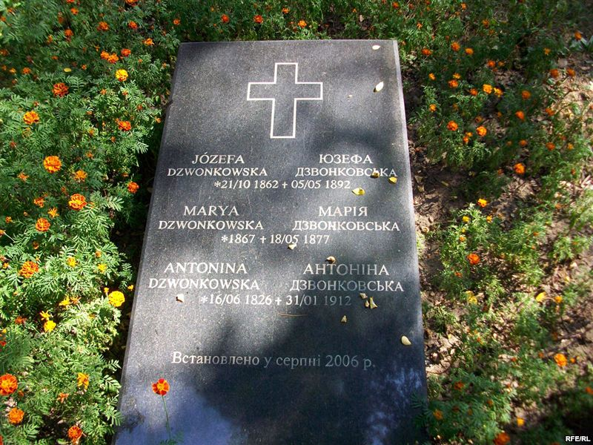
Лише згодом поет дізнався, що жінка відмовляла всім, знаючи, що смертельно хвора.Могилу Юзефи Дзвонковської знайшли років шість тому на старому кладовищі м. Івано-Франківськ (Станіслав)
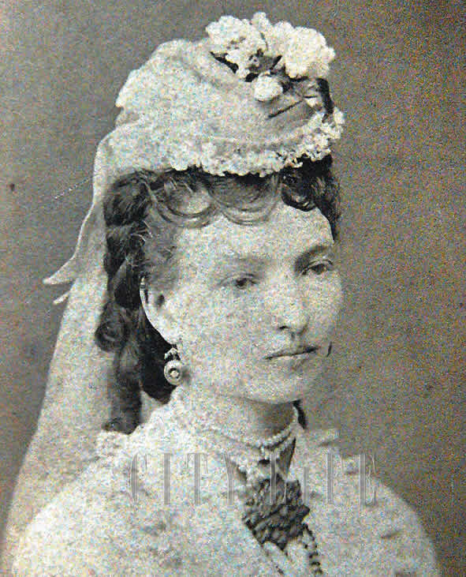
3-группа
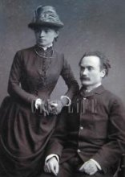
“Явилась третя – женщина чи звір? ” – цими словами Іван Франко передав враження від знайомства з іншою полькою – Целіною Журовською, саме кохання до цієї міщанки ятрило поетові душу наступні 10 років. Ні талант Франка, ні його розум не справили враження на меркантильну панночку, яку цікавило лише матеріальне становище закоханого. Вона мучить поета, який ніяковіє в її присутності, поводить себе ніби гімназист: переслідує кохану, стоїть під вікнами її помешкання. Згодом дівчина виходить заміж за іншого і змінює прізвище Журовська на чоловікове - Зигмунтовська.
Вчитель
Поза нашою увагою залишилась жінка, якій Іван Якович не присвячував пристрасних віршів, проте саме вона підтримувала його протягом життя, знаходилась поряд і поділяла негаразди, які випадали на долю митця, саме вона відповідала поглядам Франка на подружнє життя, висловленим ще у листуванні з донькою священника. Ім’я цієї жінки – Ольга Хоружинська.

4. Виразне читання поезій “Безмежне поле”, “Ой ти, дівчино, з горіха зерня”, “Чого являєшся мені у сні?”
5. Закріплення знань і навичок.
/Робота в групах. Ідейно-художній аналіз поезій/
1-група - “Безмежне поле”
2-група - “Ой ти, дівчино, з горіха зерня”
3-група - “Чого являєшся мені у сні?”
6. Коментар учителя.
Збірка “Зів’яле листя” має ще одну особливість. Більшість поезій збірки відзначаються наздвичайною ритмомелодикою. Саме тому велика кількість Франкових віршів покладено на музику. Тепер вони відомі переважній більшості українців як популярні пісні, а деякі взагалі помилково вважають народними через виняткову схожість за будовою, ознаками, лексикою. До таких належать твори “Ой ти, дівчино, з горіха зерня”, “Червона калина, чого в лузі гнешся ” та інші. Цікаво, що процес покладання на музику Франкових поезій не припиняється й досі. Свідченням тому є пісня у виконанні сучасного представника української естради – Віталія Козловського “Чого являєшся мені у сні? ”. Тож давайте завітаємо на свято Франка-пісняра.
7. /Звучать фрагменти пісень “Як почуєш колись край свойого вікна”, “Червона калино, чого в лузі гнешся?”, “Ой ти, дівчино, з горіха зерня”, “Чого являєшся мені у сні? ” (або інші на розсуд учителя)./
8. Підсумок уроку.
Бесіда за питаннями:
- Чи варта, на вашу думку, збірка “Зів’яле листя” більш ніж двадцятирічних душевних мук митця?
- Чи вийшли б з-під пера автора такі твори, якби його кохання було щасливим і розділеним?
- Які зізнання в коханні ви воліли б почути: на зразок Франкових чи сучасні?
- Чи важливо, якими словами говорити про кохання?
- Які почуття заронили у ваші душі “жмутки зів’ялого листя”?
- На вашу думку, ліричного героя збірки і І.Франка можна ототожнювати?
Узагальнення
У кожного з вас є своя думка щодо заданих питань, безперечно, кожна з них має право на існування, бо на них не може бути однозначної вівдповіді. Проте на останнє питання давайте дамо можливість відповісти нашому співрозмовникові – Івану Франку:
Що в моїй пісні біль, і жаль, і туга –
Се лиш тому, що склалось так життя.
Та є в ній, брате мій, ще нута друга:
Надія, воля, радісне чуття.

Я не люблю безпредметно тужити
Ні шуму в власних слухати вухах;
Поки живий, я хочу справді жити,
А боротьби життя мені не страх.

9. Домашнє завдання.
Виразне читання напам’ять віршів І.Франка зі збірки “Зів’яле листя”.
(на вибір учнів з обґрунтуванням вибору)

